***Муниципальное бюджетное дошкольное образовательное учреждение детский сад комбинированного вида №2***

***г.Нелидово Тверская область***

**Выпускной бал**

**«Путешествие с Маленьким Принцем»**

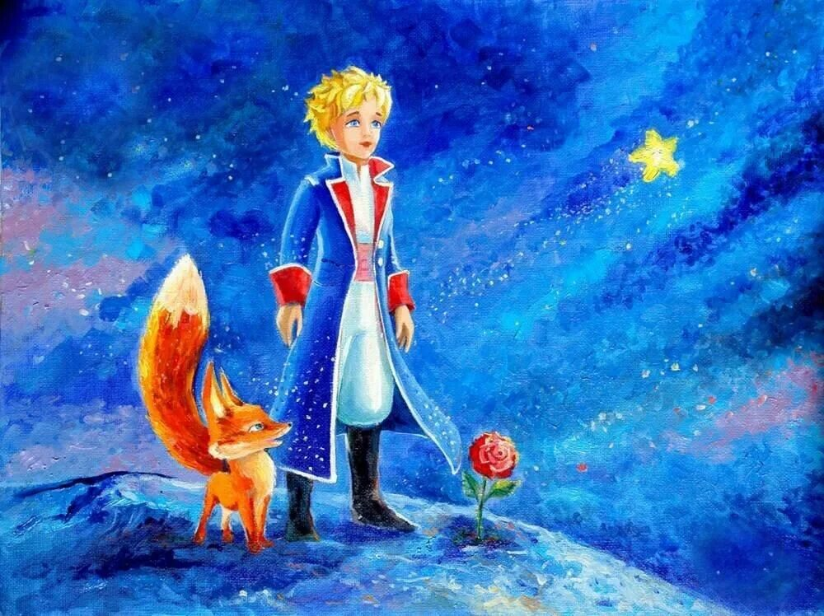

*Музыкальный руководитель*

*Дмитриева Александра Владимировна*

**2024г.**

**«Путешествие с Маленьким Принцем»**

**Цель**: Продолжать создавать эмоционально положительную атмосферу сотрудничества детского сада и семьи.   
**Задачи**: Доставлять радость другим, от своего выступления.  
Раскрыть творческие способности детей.   
Воспитывать чувство благодарности персоналу детского сада за заботу.

***Голос за кадром (****говорит взрослый)*

**Голос**: Когда рождается на земле новый человек, на небосклоне вспыхивает новая звезда. Каждый день на небе загораются тысячи маленьких звездочек. Есть в этом многообразии звёзды любви и добра. Чести и справедливости, правды и благородства. Все прекрасные качества сияют на звездном небе. Нужно лишь только выбрать звезду. Не даром говорят: родился под счастливой звездой!

***Воспитатель:***

На одной маленькой планете появились на свет удивительные дети.

Дети-это счастье, дети-это радость, дети-это в жизни свежий ветерок…

Их не заработать, это- не награда. Их по благодати взрослым дарит Бог!

Дети-это совесть, искренность и дружба, спорят понарошку, любят так всерьёз!

С ними нам лукавить, прятаться не нужно, детскими глазами видно нас насквозь!

Дети-это звёзды в космосе бескрайнем, «маленькие принцы» сказочной страны.

Но проходят годы, дети вырастают и «гнездо» родное покидать должны.

*Выход детей:*

**Танец***«Кто тебя выдумал звездная Страна»*

*Дети строятся полукругом*

**Стихи**

* Я сегодня выпускаюсь,  
  С детским садом я прощаюсь.  
  Грустно смотрит на меня  
  Кукол дружная семья,  
  Мишка в угол отвернулся,  
  А жираф слегка согнулся:  
  Так печален, одинок,  
  Пригорюнился щенок.  
  Я к игрушкам подошла,  
  Всех их нежно обняла:  
  – Я люблю вас всех, друзья,  
  Не прощаюсь с вами я,  
  В гости буду приходить,  
  Ну-ка, ну-ка, не грустить!

1. Мы на море отдыхали,  
   А потом в волну бросали
2. Перед выездом домой  
   По монетке всей семьей.

Мне мамуля объяснила:  
«Есть одна примета, милый!  
Чтоб вернуться еще раз,  
Море угостим сейчас!»

Я запомнил ту примету!  
И скажу вам по секрету:  
В шкафчик положил конфету,  
Чтоб вернуться в группу эту!

Чем детсад мне угостить,  
Чтобы в нем еще побыть?  
«Ой, сынок, -сказала мама,-  
Ну, какой же ты упрямый!

Хоть кило клади конфет,  
Но тебе уже 7 лет.  
В школу надо собираться,  
С детским садом расставаться.»

Ладно, ладно, понимаю,  
Потихоньку привыкаю.  
В шкафчике лежит конфета …  
…Вдруг сработает примета!? (Л.Кириллова)

1. Милый сад, пора в дорогу…  
   Подросли твои «птенцы».  
   Завтра с этого порога  
   Разлетятся сорванцы.

Потерпи, мой друг, немножко.  
Через год, имей в виду,  
Брата младшего Тимошку  
Я за ручку приведу.

Покажу ему наследство  
И скажу: « Вот это, брат,  
Наше счастье, наше детство,  
Наш с тобою детский сад.

Здесь добро и радость множат,  
Так мне папа говорил.  
Он ведь в этот садик тоже  
Раньше маленьким ходил.

Мы семейною тропою  
Ходим много лет подряд.  
Значит, нам сюда с тобою

Приводить своих ребят!»

**Песня: «Выпускная десяточка»**

*После песни дети рассаживаются на места (заставка «Это наше детство»)*

*Внимание на экран.****Фрагмент фильма «Маленький принц****», где принц прибирает планету, берет подзорную трубу, смотрит в сторону зала…*

*Из-за экрана выходит герой праздника, Маленький принц.*

*Поет песню «Свет звезды», Волшебники двора, 1 куплет.*

**М.П**.: как прекрасно утро на вашей планете! Приветствую вас!

**Восп:** кто вы?

**М.П.** Жил да был Маленький принц. Он жил на планете, которая была чуть побольше его самого, и ему очень не хватало друга…Я, маленький принц, живу на далекой и очень маленькой планете. Она такая маленькая, что однажды я любовался закатом 43 раза подряд, только лишь передвигая свой стул.

**Восп:** здравствуй, маленький принц. Мы тебе рады. Как же ты увидел нас? Ведь твоя планета находится так далеко?

**М.П.:** Зорко одно лишь сердце. Самого главного глазами не увидишь. Я почувствовал, что я сегодня здесь должен быть здесь. А еще у меня есть волшебный прибор. Хотя, на вашей планете цивилизация достигла наивысшего уровня развития технологий. Скорее всего вы даже не знаете, что это за прибор, ведь он так прост…

**Дети:** это подзорная труба, с помощью нее далекие объекты становятся близкими.

**М.п**.: однако!…

**Восп:** М.П. Будь гостем на нашем празднике. У нас сегодня радостный и немного печальный повод: мы провожаем наших ребят в школу.

**М.П.:** Странный народ эти взрослые. Грустят там, где надо радоваться. Уникальная планета. От сюда можно разглядеть незнакомые мне уголки неба? (смотрит на экран в свою подзорную трубу или телескоп) Хотел бы я знать, зачем звезды светятся. Наверно, затем, чтобы рано или поздно отыскать себе друга . Козерог, телец, дева… как красиво! Возможно, я встречу друга на какой-нибудь **из планет**?

**Реб:** Каждый из нас родился под своей звездой, а звезды образуют созвездия!

*Дети читают стихи с места*

1.Над Землёю ночью поздней,  
Только руку протяни,  
Ты ухватишься за звёзды:  
Рядом кажутся они.  
2. Можно взять перо Павлина,  
Тронуть стрелки на Часах,  
Покататься на Дельфине,  
Покачаться на Весах.  
3. Над Землёю ночью поздней,  
Если бросить в небо взгляд,  
Ты увидишь, словно гроздья,  
Там созвездия висят

**М.П**. *(смотрит в подзорную трубу.* Кажется я кого-то вижу на горизонте!

**Восп:** Маленький принц, это наши маленькие звезды спешат поздравить наших выпускников!

*(под музыку входят малыши)*

**Стихи малышей**

Ты сегодня выпускник,  
Ты закончил детский сад.  
Ручка, ластик и дневник  
В ранце новеньком лежат.

В школу тоже я хочу,  
И тянусь я к знаниям.  
Не смотрите, что я мал.  
Я готов к экзаменам.

Если в садик захотите,  
Приходите к нам опять.  
Мы в учительницу в школе,  
С вами можем поиграть.

Мы желаем получать  
Лишь одни оценки «пять»,  
Очень многое узнать,  
Детский садик вспоминать!

**Песня малышей** «Мы хотим поздравить вас».

**Реб:** (выпускник)

Прощайте кубики, игрушки  
Учится нам идти пора!  
Прощайте булочки, ватрушки  
И каши вкусные с утра.

В саду, признаться, классно было  
Его нам жалко покидать,  
Но, знайте, мы вас всех любили  
И будем часто навещать!

*Выпускники, обнимают малышей, дарят малышам подарки и провожают их на выход*

***М.П****. смотрит в подзорную трубу на экран, там мелькают разные созвездия, вдалеке видна огненная планета (Марс)*

**М.П.** Вижу с среди звезд огненную планету. Должно быть она опасна?

*Выходят дети огненных знаков (овен, лев, стрелец)*

**Дети**: нет, это Марс. Красная планета. Она управляет нами, знаками огня. Марс очень похож на нашу Землю, но меньше по величине и холодней. Когда-то на марсе была вода, текли реки. Сейчас на северном и южном полюсах лежит снег. Я мечтаю побывать на этой планете.

**Дети/восп:**Рожденные в стихии Огня уверенны, порывисты,  храбры, отважны и воинственны. Представителям этого знака подвластны математика и логика, шахматы и экономика, они любят познавать и узнавать, умеют работать с большими объемами информации

**Ребенок:**

Наша( моя) стихия – огонь

Не в настроеньи – не тронь

**Реб:**

Еще любознательность есть у меня

Познанье к наукам – стихия моя!

**Восп:** Дети огненных знаков обладают и хорошим чувством юмора, давайте посмотрим сценку в их исполнении

**Сценка**: *(ребенок с портфелем, в руках школьные принадлежности, можно глобус, девочка в сторонке листает большую книгу. Дети ведут диалог)*

– Ура, ура, наконец, пришла пора.

– Я не пойму, чему ты рад? Что покидаешь детский сад?

– Ну да, не буду днем я спать

– А будешь все читать, писать…

– Зато не буду кашу есть.

– Захочешь встать, а скажут сесть.

– Домой пораньше мы придем.

– И мамы дома не найдем. Сам в холодильник, сам – обед, сам за уроки.

– вот и привет!

-Тебе ведь нужно почитать,

переписать, пересказать,

ведь можно двойку получить

и маму очень огорчить.

*Вместе:* Да, брат, такие вот, дела.

Как видно, молодость прошла!

**Реб:**

На планету красную мы попадем

Нашим педагогам мы стихи прочтем

**Реб:** огненный знак у нашей заведующей

Дорогая, Елена Михайловна

Все в округе говорят:  
Это лучший детский сад!  
Это вам благодаря,  
На совесть трудитесь, не зря!

Держите планку высоко,  
Порою это не легко,  
Но все получится, поверьте,  
ведь мы вас любим!

Ваши дети!

Реб: Ирина Николаевна!

Наш добрый старший воспитатель,  
Пришла пора проститься с вами.  
Мы повзрослели, в результате  
Всё научились делать сами.  
Благодарим вас за заботу  
Пусть радость дарит вам работа!

Реб: А еще это планета нашего музыкального руководителя

Александра Владимировна  
Мы сегодня вас благодарим  
За тепло, за добро, воспитание!  
Вами каждый ребенок любим,  
Вам спасибо за ваши старания!

*(родители вручают презент этим педагогам)*

**Реб:**Дорогие наши педагоги, примите в подарок от нас этот танец!

**Танец «Прощальная полька»**

*После номера дети рассаживаются по местам. Заставка*

**М.П**. действительно, эта планета не так опасна, как выглядит. Но друга на ней нет, она необитаема. Может быть я плохо смотрел? *(снова разглядывает экран, в это время там сменяются созвездия, вдалеке планета Нептун.*

*Выходят дети***Водных Знаков***(рак, скорпион, рыбы)*

**Дети/восп**Вода порождает такие черты характера, как мечтательность, образность мышления, мягкость проявления. Такие люди очень чувствительны, сентиментальны и впечатлительны.Люди водной стихии созерцательны, они очень заботятся не только о себе, но и о своих родных. Им подвластны гуманитарные науки: психология, история, философия

*(заставка, дети готовятся к сценке)*

***Инсценировка «Три подруги»***

*Три девочки стоят у мольберта с кисточками и палитрами в руках, изображают, что все вместе пишут одну картину, мальчик (или мальчики) стоит за ними и пускает мыльные пузыри, как бы изображая «мечты» девочек.*

**Реб***:*Три подруги в день весенний

Были в милом настроении,

Рисовали, ворковали

И о будущем мечтали.

*1 девочка:*Вот когда я подрасту, сразу замуж я пойду,

Мужа выберу, как папа, чтоб меня встречал у трапа.

Ах, забыла я сказать: буду в небе я летать,

Стюардессой стать хочу, в самолете полечу.

*2 девочка:* Ты не отвлекайся, Мила.

Что там дальше? Не забыла?

*1 девочка:*А потом я стану мамой

И скажу тебе я прямо,

Что своих детей, Наташа,

Я не буду пичкать кашей.

Каждый день их буду в зоопарк водить

И мороженным кормить.

*2 девочка:* Вот бы твоей дочкой стать!

*1 девочка:* Можно только помечтать!

*2 девочка:* Я ж хочу артисткой стать,

Чтоб на сцене выступать,

Чтоб цветы всегда дарили,

Обо мне лишь говорили,

Роли главные давали,

Обо мне не забывали.

Почему же **ты** молчишь? *(к 3-ей подруге)*

Ничего не говоришь?

*3 девочка:* В школе буду я учиться,

Обещаю не лениться.

Потому как подрасту-

Стать ученой я хочу

Биологию и русский,

Геометрию, французский,

В школе нужно изучить –

Чтобы самой умной быть!

**реб:** Вот такие наши дети,

Всё хотят познать на свете.

Пожелаем им удачи,

Чтоб решили все задачи.

*Девочки (или мальчики) разворачивают мольберт лицом к зрителям, там нарисована планета Нептун.*

**М.П.** Предлагаете поискать друга на этой планете?

**Реб**: это планета Нептун. Она больше земли в 4 раза и самая дальняя в нашей солнечной системе. Состоит из льда и камня, а находящийся в составе атмосферы газ метан окрашивает ее в синий цвет. Эта планета – управляет водными знаками зодиака, нами и нашими педагогами.

**Реб:**

Доктор есть в саду чудесный –  
Не боимся мы с ним встреч.  
Лечит он, что интересно,  
Лишь неправильную речь.  
Ах, какие были муки-  
Не давались детям звуки!  
Вечные ошибки:  
Вместо «рыбки» — «лыбки».  
«Миска» вместо «мишка»,  
«Фыфка» вместо «шишка»!  
Мы откроем вам секрет:

Наталья Петрововна, наш любимый логопед!

**Реб:** Любимая наша Татьяна Валерьевна

Детский садик покидая,  
Няне мы хотим сказать:  
«До свидания, родная,  
Вас нам будет не хватать».  
  
  
С выпускным вас поздравляем  
И желаем от души:  
Пусть все будущие группы  
Будут так же хороши.

**Реб:** Дорогая Вера Сергеевна

Спасибо вам сказать хотим сейчас  
За каждый миг в саду, за каждый час!  
Мы вам желаем в жизни лишь успеха,  
Здоровья, много счастья и добра,  
А также море радости и смеха,  
Которые подарит детвора!

**Реб**: уважаемые педагоги, для вас танец в исполнении наших девочек**Танец со звездами / танец с Веерами**

**М.П**.: к сожалению, на этой планете слишком холодно. Я не нашел себе друга. Печально *присаживается на стул, увидел стоящие на полу цветы. Обращается к ним:*

Роза… Почему ты опустила свои листья. Может ты грустишь, как  я?

**Дети:** не грусти. Мы обязательно тебе поможем.

*Заставка Звучит музыка. Выходит следующая группа детей.(Близнецы,Весы,Водолей)*

**Знаки Воздуха***дети смотрят экран, планета приближается и становится размером с экран*

**Дети /восп**: Воздух. Отличительные черты данной стихии – это тепло, гибкость, адаптивность. Воздух отвечает за развитие связей и контактов. Воздушная стихия делает представителей очень активными, деятельными, живыми и подвижными, непостоянными, гибкими, проворными, чувствительными, безграничными, желающими знать все.

**Реб**: мы родились под знаком воздуха. Наша  планета – Меркурий.  Это  самая маленькая, самая быстрая и самая близкая к солнцу планета. Год на ней длится всего 88 суток. Нам, воздушным знакам,  покоряются точные технические науки и спорт. Мы – будущие великие спортсмены, ученые, технологи, компьютерные гении.

**Реб:** Это планета нашего педагога

Дорогая наша Евгения Евгеньевна

Принимайте поздравленья,  
Мы вас любим всей душой  
За огромное терпенье  
И добра запас большой  
Спасибо вам за упражнения,  
За бодрый дух и настроение,  
За то, что к спорту приучили,  
Здоровье наше укрепили!  
  
Для нас учитель вы и друг—  
Об этом знают все вокруг,  
Вовек мы не забудем вас,  
За все спасибо еще раз!

Заставка.*Дети готовятся к спортивному номеру.* **Спортивный номер**

***Восп:*** *Поздравить всех хотят не только дети, но и их родители (номер у Ир. Вл.)*

***М.п****. бредет по залу, всхлипывает*

**М.П.**: и на этой планете друга найти невозможно. Тоска…

**Восп**: что что?

**М.П**.: я говорю, Тоска — это когда жаждешь увидеть чего-то, сам не знаешь чего…

*Звучит музыка, появляется Тоска Зеленая. Поет песню……………………*

**Т.З**.: меня кто-то звал?

Восп: извините, а вы кто?

**Т.З**.: как кто? Имя мое Тоска. Но вы зовите меня по имени отчеству: Тоска Зеленая. (зевает). Ну, чем займемся? Давайте скорей, а то что-то спать резко захотелось

**Восп**: знаете , тоска зеленая, вы наверно идите тоскуйте там, откуда пришли. А у нас тут выпускной балл. Праздник как-никак.

**Т.З**. нуууу, я так не играю. Сами позвали, а теперь прогоняют. Не поймешь вас. (подходит к М.П.) девочка, а девочка!

**М**.П. Я мальчик!. Маленький принц

**Т.З.** ух ты, прынц! Так я ж тебя ищу! Уж 20 лет как ищу. Родненький ты мой! Нашла! Ура!

**Восп:** госпожа зеленая тоска, нам с вами не по пути. Думаю, вы перепутали что-то. Наш гость ищет друга.

**Т.З**. ну вот. Опять я опоздала. (обращается к взрослым зрителям) Да ну и ладно, раз уж пришла, давайте хоть поиграем с вами

**М.П**.: Взрослые вам, конечно, не поверят. Они воображают, что занимают очень много места. Они кажутся сами себе величественными, как баобабы. Поиграйте лучше с детьми.

**Т.З**. ну хорошо. Слушайте задание

**Игра с родителями `Школьная лотерея`.**  
Скоро учиться ребенок пойдет,  
Школьная жизнь для вас настает.  
Новых забот и хлопот вам доставит,  
Всю вашу жизнь перестроить заставит.  
И мы при всех здесь сейчас погадаем,  
Что будет в семьях, сегодня узнаем…  
Выходят несколько родителей. Ведущий задает вопрос, участник вытаскивает из мешочка кубик или карточку с ответом и читает ответ. Ответы: мама, папа, сам ребенок, кот Васька, сосед, вся семья, дедушка, бабушка.  
1. Кто будет вечером будильник заводить?  
2. А кто за формой первоклашки следить?  
3. Кто в 6 утра будет вставать?  
4. Кто будет завтрак первым съедать?  
5. Кому же придется портфель собирать?  
6. Кто будет букварь ежедневно читать?  
7. Кто будет плакать, оставшись без сил?  
8. Кто виноват, если ребенок двойку получил?  
9. Кто на собрания будет ходить?  
10. Кому первоклассника в школу водить?

*После игры  Тоска зеленая уходит со словами:*эх, тоска, в школу они собрались. Не интересно как. Фи.

**М.П**.: Все взрослые сначала были детьми, только мало кто из них об этом помнит. *(смотрит в подзорную трубу)*

**М.П.:**А вот еще одна планета. Она просто огромная. Что это за кольцо вокруг нее?

*Дети «свайпят» планету на экране, приближая ее изображение.*

Выходят **Знаки Земли***(телец, дева, козерог)*

**Дети/восп**: Люди, рожденные под знаками Земли, трезво смотрят на жизнь, очень  практичны в своих взглядах, умеют по-деловому себя вести. Обычно добиваются успеха, потому что обладают такими чертами характера, как упорство, выносливость, целеустремленность, выдержка, стойкость. Они настойчивы в достижении своих желаний, и им всегда это удается.

**Дети**: ты видишь планету, которая управляет нами, знаками земли. Это Сатурн. Она  газообразная, имеет систему колец, состоящих из льда и камней. Знаки Земли универсальны во всем. Они много знают и много умеют.

**Реб**: Это планета нашего любимого воспитателя!

Сюда пришли мы крошками,  
Едва могли ходить,  
Чтоб вам свои ладошки  
Доверчиво вручить.

Вы нас с любовью встретили,  
Как радостный сюрприз!  
Мы сами не заметили,  
Как годы пронеслись!

Теперь мы разлетаемся,  
Как взрослые птенцы,  
А наши воспитатели –  
Большие молодцы!

Работа ваша трудная,  
Не сахар и не мед!  
Вы тут, как белки, крутитесь,  
И садик наш живет!

Мы этот мир волшебный  
Запомним на всю жизнь.  
Как здорово, что все мы здесь  
Однажды собрались!

Все родом мы из детства,  
И этот светлый дом  
С любовью в каждом сердце  
По жизни пронесем*.*

**Песня «если рядом друг»**

*Мальчики танцуют танец в шляпах (Ирина Олеговна)*

**М.П**.: есть ли на этой планете жизнь?

**Дети:** к сожалению, она необитаема.

**М.п.:** значит и здесь не найти мне друга…

**Реб**: не печалься, Маленький принц. Ты обязательно найдешь себе друга, как мы нашли в свое время себе нашего любимого воспитателя: друга, товарища, маму.

**М.П.:** я понял! Любить — это не значит смотреть друг на друга, любить — значит быть вместе смотреть в одном направлении.

**Восп:** Маленький принц. Наш праздник подошел к концу. Мы постарались тебе помочь, Думаю, ты искал слишком далеко. Оглянись вокруг. Ты находишься на самой красивой планете, планете Земля. Тебя окружают прекрасные дети, они умеют дружить и дорожить дружбой. Думаю, ты обязательно найдешь себе друга среди нас. Оставайся!

**М.П.** Спасибо вам, я много узнал. Я уже подружился с вами. Думаю, мне стоит остаться на такой замечательной планете Земля.

*Дети вместе с принцем поют песню «Дорога к солнцу»*

**После песни дети танцуют вальс «Маленький принц»**

*Дети строятся полукругом*

***Звучит музыка:* «**Почему нельзя купить счастье в магазине?»

***Выходят педагоги и руководство, в середине воспитатель, держит в руках солнышко, от которого отходят желтые лучики-ленточки по количеству детей***

***педагоги говорят фразы по очереди:***

1. Каждая звездочка, пока летит по небу, мечтает найти свое место на земле.
2. Некоторые звездочки, падая на поля и луга, превращаются в красивые цветы
3. Другие звезды падают в моря и океаны. Свет таких звезд разбирают себе рыбы на блестящие чешуйки.
4. Если кто-то успел посмотреть на падающую звезду и загадать желание, то такая звезда навсегда поселяется в его сердце и горит там добрым и чистым светом.
5. Бывает, что звездочки падают в детский сад, рассыпаются на миллионы искорок и поселяются в детских глазах.
6. Дорогие ребята, ваши глаза блестят, а это значит, что вы родились под счастливой звездой!
7. Светите и не сгорайте, обязательно найдите свое место в жизни и будьте счастливы.
8. **Заведущая:** Не забывайте, что самая яркая на небе звезда – это солнышко! «Солнышко» – это наш детский сад, который дал вам дорогу в жизнь!

*Педагоги расходятся по сторонам, вокруг воспитателя встают выпускники, берутся за концы ленты*

Пришла пора отрезать невидимые узы, которые связывали нас все эти годы. Мы отпускаем вас! В добрый путь! *(Воспитатель развязывает узелок на солнышке, дети вытягивают свои ленточки, кружась расходятся на свои места)*

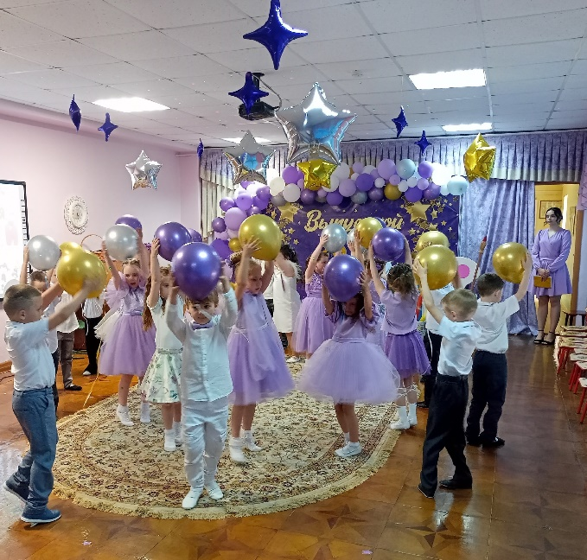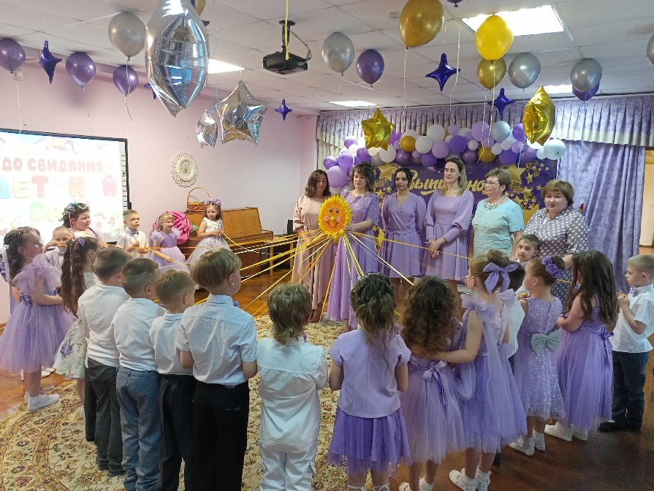**Фотоотчет**

